Szanowni Państwo! Poniżej przedstawiamy Państwu propozycje prezentów mikołajkowych dla naszych dzieci. W koszt prezentu wliczony jest także papier ozdobny, wstążki itp. Mamy nadzieję, że każdy znajdzie tu coś dla swojego przedszkolaka. Zachęcamy również do wyboru prezentu dla Jego rodzeństwa, które będzie brało udział w spotkaniu wigilijnym, tak by każde dziecko było obdarowane. W Naszym przedszkolu podtrzymujemy wiarę w Świętego Mikołaja! ;)
Pieniądze prosimy wpłacać u wychowawców grup do 10 listopada 2016 roku.
Rada Rodziców
1 | 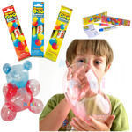  12,00 | Pasta do robienia balonów  Dla dziewczynki i chłopca  Wiek: od 5 lat  Za pomocą pasty stworzysz swoje własne, niesamowite balony! Możesz nadmuchać gigantyczny balon o średnicy nawet 50cm. W zestawie znajduje się tubka kolorowej balonowej pasty oraz specjalny ustnik do wydmuchiwania balonów. Za pomocą tej magicznej pasty o gumowej konsystencji ze swoich balonów możesz formować różne kształty. Możesz połączyć ze sobą balony razem w modele zwierząt i innych ulubionych postaci. Spróbuj zmieszać ze sobą kolory i przekonaj się, jaki będzie zaskakujący efekt. Masa jest nietoksyczna. Kolor losowy.
2 | 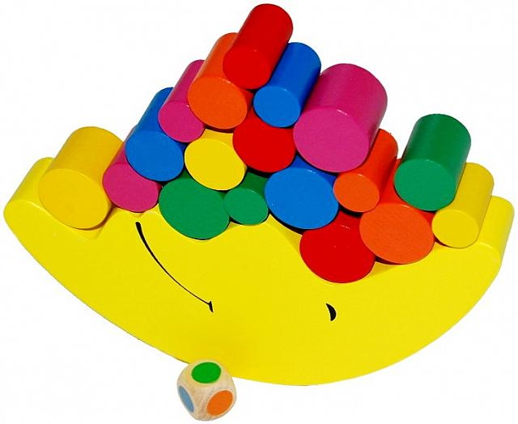  18,00 | Balansujący księżyc  Dla dziewczynki i chłopca  Wiek: od 3 lat  Drewniana gra, która pomoże w rozwoju zręczności i koordynacji ruchowo-wzrokowej dziecka. Gra polega na układaniu kolorowych walców na drewnianej podstawie w kształcie księżyca. Ważny jest porządek i kolejność układania, które zależy od rzutu drewnianą kostką. W zabawie wygrywa ta osoba, której uda się umieścić na księżycu jak najwięcej elementów, a konstrukcja nie ulegnie zburzeniu.
3 | 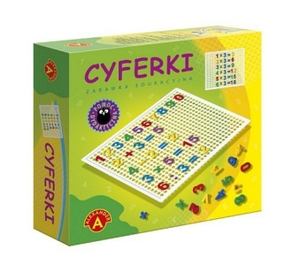  18,00 | Cyferki w pudełku  Dla dziewczynki i chłopca  Wiek: od 4 lat  To zbiór kolorowych cyferek, z których każda posiada element umożliwiający wpinanie ich w otwory ażurowej tablicy. Ta prosta zabawa jest doskonałym pretekstem do nauki znaczenia i wartości cyfr, a następnie do układania i rozwiązywania prostych zadań matematycznych. Zabawka uczy również cierpliwości i rozwija sprawność manualną. W zestawie cyferki, podstawka oraz książeczka z działaniami matematycznymi.
4 | 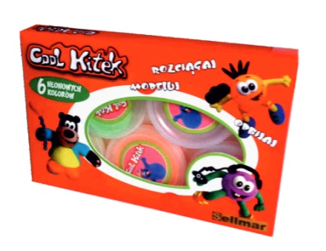  20,00 | Plastynka – Cool Kitek  Dla dziewczynki i chłopca  Wiek: od 3 lat  Masa o doskonałych właściwościach plastycznych. Można z niej ulepić proste oraz skomplikowane figurki, możemy nią oklejać różne przedmioty, wyklejać na kartce papieru płaskie obrazki oraz malować po niej np. mazakami jak jest w formie wyschniętej. Jeśli chcemy zagrać w piłkę wystarczy tylko ją ulepić a będzie się odbijać jak kauczuk.  Cool Kitek to masa wielokrotnego użytku ale pozostawiona na powietrzu ulepiona figurka wysycha zachowując swój kształt. Aby dłużej bawić się masą po każdym lepieniu należy przechowywać ją w zamkniętym pojemniku.  Plastynka nie brudzi, nie klei się do rąk, nie przykleja się do dywanów, wykładzin, ubrań i ma przyjemny zapach, jak również jest w pełni bezpieczna dla dziecka. Posiada Europejski Certyfikat Bezpieczeństwa CE. W zestawie 6 kolorów (losowych).
5 | 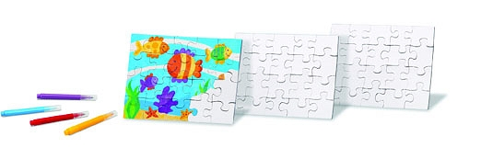  23,00 | Puzzle – zrób to sam  Dla dziewczynki i chłopca  Wiek: od 5 lat  Stwórz swoje własne puzzle z niepowtarzalnymi wzorami lub sekretną wiadomością. To świetna zabawa! Super zabawka, którą możesz stworzyć sam! Uwolnij swoją wyobraźnię lub podążaj za krokami instrukcji na opakowaniu. Baw się świetnie tworząc własne puzzle. Zestaw zawiera trzy czyste szablony 12x16cm, cztery flamastry.
6 | 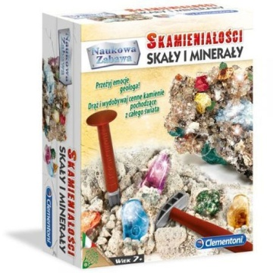  27,00 | Skamieniałości – skały i minerały  Dla dziewczynki i chłopca  Wiek: od 7 lat  Ten naukowy zestaw pozwoli Ci dokonać fantastycznych odkryć. Przy pomocy dołączonych narzędzi będziesz mógł drążyć w gipsowym bloku i znajdować prawdziwe, wspaniałe kamienie z których stworzysz swoją kolekcję. Zawartość Zestawu: Młotek, Dłuto, Blok gipsowy, Skały i minerały (biały marmur, zielony marmur, czerwony marmur, granit, kwarc ametyst, kwarc różowy), ilustrowana instrukcja.
7 | 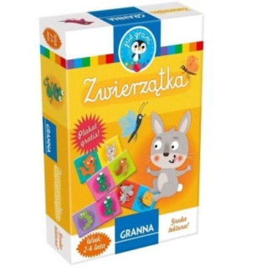  27,00 | Domino zwierzątka  Dla dziewczynki i chłopca  Wiek: od 2 lat  To wspaniała pierwsza gra dla Twojego maluszka. Pozwali mu zrozumieć, że dobra rozgrywka opiera się na przestrzeganiu zasad i współdziałaniu z innymi graczami. Gra świetnie ćwiczy koncentrację i rozwija motorykę małą dziecka. Domino Zwierzątka to adaptacja klasycznego domina stworzona specjalnie dla najmłodszych graczy. Gwarantuje dziecku dobrą zabawę, stymuluje jego rozwój poznawczy i cieszy oczy wesołymi ilustracjami małych zwierzątek.
8 | 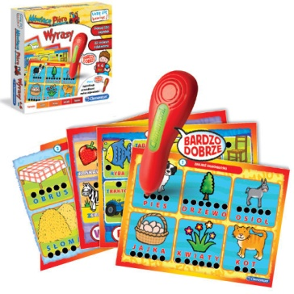  27,00 | Mówiące Pióro –Wyrazy  Dla dziewczynki i chłopca  Wiek: od 4 lat  To zabawka, której celem jest stopniowe i przyjemne wprowadzanie do czytania i pisania. Rozwiązując różnorodne zadania z 24 bogato ilustrowanych plansz, dziecko uczy się rozpoznawania liter i słów. Dzięki mówiącemu pióru, które sygnalizuje zarówno poprawne jak i błędne odpowiedzi, dziecko może grać samo bez pomocy osoby dorosłej.
9 | 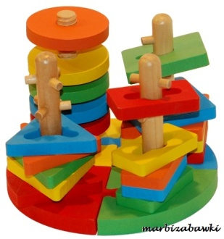  28,00 | Sorter drewniany  Dla dziewczynki i chłopca  Wiek: od 3 lat  Zabawa polega na montażu i demontażu klocków, tak aby pozwoliły się nałożyć na jedną z wież.  Gwintowana wieża daje możliwość nakręcania na nią elementów niczym śruba, pozostałe posiadają wypustki rozstawione pod różnymi kątami. Należy na nie nałożyć odpowiedni drewniany kształt. Poprzez zabawę układanką dziecko rozwija: motorykę, logiczne myślenie, wyobraźnię, cierpliwość, pamięć.
10 | 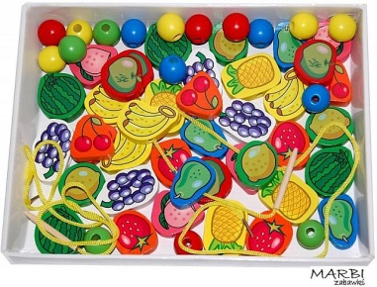  28,00 | Drewniane korale-owoce do nawlekania  Dla dziewczynki i chłopca  Wiek: od 2 lat  Korale zapewnią dziecku świetną zabawę, pobudzą wyobraźnię oraz rozwijają motorykę i uczą kolorów. Zestaw zawiera około 55 szt. korali z owocami dwustronne, 16 szt. tradycyjnych okrągłych korali, sznurek z nawlekaczem. Wielkość korali około 3,5 cm -5 cm.
11 | 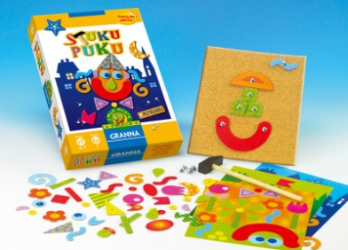  32,00 | Stuku-puku  Dla dziewczynki i chłopca  Wiek: od 4 lat  Jeśli chcesz młotkiem w gwoździki postukać, nie musisz do tego żadnej ściany szukać; otwórz pudełko i stukaj dla wprawy. Smok Obibok życzy wesołej zabawy. Znana od wielu pokoleń tradycyjna zabawka dla dzieci - przybijanka. Dzieci mogą przybijać elementy do gotowych obrazków lub układać swoje własne wzory. Zawartość opakowania: korkowa plansza, drewniany młoteczek, pudełeczko pinezek, 6 plansz ze wzorami, 56 elementów do przybijania, instrukcja.
12 | 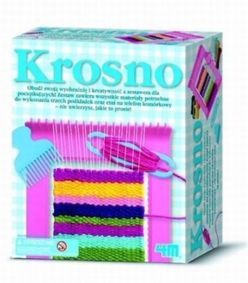  35,00 | Krosno  Dla dziewczynki i chłopca  Wiek: od  Obudź swoją wyobraźnię i kreatywność z zestawem dla początkujących! Zestaw zawiera wszystkie materiały potrzebne do wykonania trzech podkładek oraz etui na telefon komórkowy - nie uwierzysz, jakie to proste. W zestawie krosno tkackie, plastikowa igła, czółenko tkackie, grzebień tkacki, różnokolorowa włóczka, nitka osnowy, szczegółowe instrukcje.
13 | 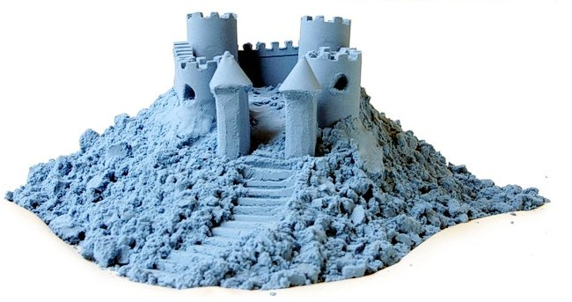  35,00 | Piasek kinetyczny  Dla dziewczynki i chłopca  Wiek: od 3 lat  Jest to materiał plastyczny będący pochodnią modeliny. Zabawa z kinetycznym piaskiem wpływa niezwykle relaksująco. Dzięki swym właściwościom kinetycznym, drobinki piasku przyciągają się i piasek nie rozsypuje się bezładnie. Jednocześnie zachowuje swoją cudowną plastyczność co pozwala stworzyć cudowne kształty np. zamki, budowle itp. Piasek jest wysoce lepki, ale jednocześnie nie przykleja się do rąk, ubrań czy innych przedmiotów. Do kształtowania piasku nie potrzeba również wody ani dużo siły, a na koniec zabawy powróci on do swojej oryginalnej postaci. Magiczny piasek wyprodukowany jest z bezpiecznych składników, w tym olejków nawilżających, co sprawia że jest bezpieczny dla dzieci. W zestawie cztery losowe kolory po 250 g każdy, foremki, akcesoria.
14 | 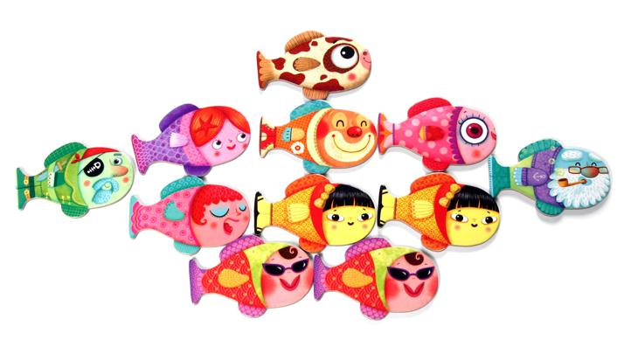  35,00 | Memo – rybki  Dla dziewczynki i chłopca  Wiek: od 2 lat  Przed rozpoczęciem gry należy wszystkie rybki odwrócić buziami do dołu. Zadaniem graczy jest zebranie jak największej ilości par rybek. Grę rozpoczyna najmłodszy gracz odsłaniając dwie rybki. Jeżeli obie rybki są takie same to gracz zatrzymuje je dla siebie i ma prawo odsłonić kolejne dwie i tak aż do momentu odsłonięcia dwóch różnych rybek. Jeżeli odkryte rybki nie są takie same to gracz odkłada je z powrotem na to samo miejsce skąd je wziął i jego runda się kończy.  Grę w ten sam sposób kontynuuje następny gracz. Wygrywa gracz który zdobędzie najwięcej par rybek. W zestawie 30 rybek.
15 | 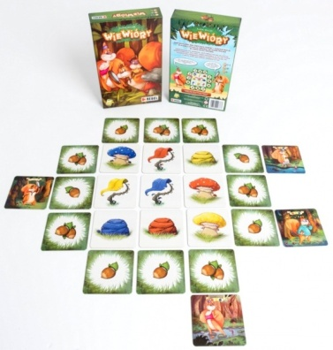  35,00 | Gra pamięciowa „Wiewióry”  Dla dziewczynki i chłopca  Wiek: od 6 lat  To zwodniczo nieskomplikowana gra. Między Twoją Wiewiórą, a orzeszkiem znajdują się tylko trzy kafelki, a jedyne co musisz zrobić, to po kolei powiedzieć, co znajduje się na ich odwrocie. Najpierw oczywiście strzelasz, powiedzmy "Liść!" - odwracasz i udało się! Faktycznie był tam liść. Zostawiasz kafelek obrócony z liściem do góry. Następny... może kamień? Odwracasz go i okazuje się, że niestety nie. Na drugiej stronie kafelka był grzyb. Szkoda, Twoja runda się kończy, ale zaraz będzie znowu Twoja kolejka... ale chwila, co było po drugiej stronie pierwszego kafelka?? Jakoś nie zapamiętałeś... A niech to, ktoś idzie w przeciwnym kierunku i właśnie obrócił Twój kafelek i teraz już zupełnie się pogubiłeś. Zaraz, że jak?! Inny gracz właśnie zdobył orzeszka, a to zmienia zasady i teraz masz odgadywać kolory?! A już zapamiętałeś, że ma być liść, liść, kamień... Skąd masz wiedzieć w jakich były kolorach?!

